МБОУ «Сизинская ООШ»

СБОРНИК ЗАДАЧ С ПРАКТИЧЕСКИМ СОДЕРЖАНИЕМ ДЛЯ УЧАЩИХСЯ 6-7 КЛАССА.

Автор: Абдуллин М.М.,
учитель математики

с.Сиза
6 класс.
Дроби и проценты

Задачи с экологической фабулой:
- Из тысячи частей воды, поглощенной деревом, лишь около двух частей усваиваются им в процессе питания. Береза поглощает в день 75 литров воды, липа – 200л. Сколько воды в день идет на питание березы, липы? Какие экологические выводы можно сделать по этим данным?
- В палаточном лагере на площади в 1га за 3 месяца отдыхают 10тыс туристов. За сутки 1 не воспитанный турист может: 1) сжечь 1 м3 древесины; 2) оставить на дереве автограф площадью 1 дм²; 3) сломать до 10 молодых деревьев. Какой вред могут принести лесу 10тыс не воспитанных туристов.
- С 1600г. на Земле вымерло 94 вида птиц. Из них гибель 86% птиц связана с деятельностью человека. Сколько примерно видов птиц погибло по вине человека?
- В реку Чусовую и ее притоки поступают промышленные и бытовые сточные воды из пяти населенных пунктов. В 1993 г. из этих пунктов было сброшено свыше 90 млн куб. м сточных вод. Из них загрязненных — 47 млн.куб.м. Какой процент сточных вод составляли загрязненные?
- Аральское море в год недополучает воды: из Амударьи более 60млрд.куб.км и из Сырдарьи – более 40 млрд. км³. Эта вода направляется из этих рек на орошение земель. В 1986г. ученые подсчитали, что сохранись такие темпы расходования воды в 2000 г., от этого крупнейшего водоема осталась бы только десятая часть. Каков объем воды был в Аральском море в 1986г.?
- Три пионерских отряда посадили около школы 65 березок. Первый отряд посадил на 10 березок меньше чем второй, третий – 30% того, что посадили первые два отряда. Сколько березок посадил каждый отряд?
- Морская вода содержит 5% соли (по весу). Сколько килограммов пресной воды нужно прибавить к 40 кг морской воды, чтобы содержание соли в смеси составляло 2%.

Задачи с экономической фабулой:
- Фирма платит рекламным агентам 5% от стоимости заказа. На какую сумму должен найти заказ агент, чтобы заработать 1000 руб.?
- Магазин приобрел на оптовом складе товар по цене 250 руб., а при продаже увеличил его цену до 280 руб. На сколько процентов повысилась цена товара?
- Товар стоил 500 руб. К концу срока реализации его цена снизилась до 430 руб. На сколько процентов снизилась цена товара?
- Неизвестный капитал, отданный в рост под простые проценты, обратился через 5 лет в 11200 руб. Найти капитал и процентную ставку, если известно, что она составляет одну тысячную долю капитала.
- Человек положил в Сбербанк 500 руб. По истечении года к ним были добавлены банковские проценты от вклада, и в то же время он внес дополнительно еще 500 руб. После того как прошел еще один год, вкладчик попросил выдать ему накопившиеся по вкладу проценты. Какова годовая процентная ставка банка, если вкладчик получил 30 руб. 20 коп.?
- Согласно российским законам, заработок человека облагается так называемым подоходным налогом, который составляет 12 % зарплаты. Какую сумму в качестве подоходного налога должен заплатить человек, заработавший 275 тыс.руб.?
- Мужская рубашка стоила 8 тыс.руб. Сколько она стала стоить, когда ее цена увеличилась на 35%?
- Оптовая цена товара на складе 5500руб. торговая надбавка в магазине составляет 12%. Сколько стоит этот товар в магазине?
- Банк начисляет на каждый вклад ежемесячно 9%. Сколько денег будет на счету через месяц, если было вложено: а) 150 тыс.руб.; б) 500 тыс.руб.
- Продавец купил товар по 1100руб. и планирует получить при продаже прибыль 15%. По какой цене должен он продавать этот товар?
- Чашка, цена которой 9880 руб., стала продаваться на распродаже на 20% дешевле. Сколько примерно рублей можно сэкономить, если купить чашку на распродаже?
- Перед Новым годом магазин снизил цены на товары на 25%. На сколько примерно рублей понизилась цена товара, если она была 799руб.? 1980 руб.? 9880 руб.? 11890 руб.?
- В первый час работы продавец продал 40 кг яблок. Это составило 16% от первоначального количества яблок. Сколько килограммов яблок было у продавца первоначально?
- Акции фирмы в августе стоили 10000 руб. В сентябре их стоимость понизилась на 300 руб. На сколько процентов понизилась цена акции?
- Во время распродажи цена товара, который стоил 3000руб., была снижена на 600 руб. На сколько процентов была снижена цена товара?
- Стоимость проезда в автобусе повысилась в июле на 50 руб. На сколько процентов повысилась стоимость проезда в автобусе, если до этого она была 200руб.?

Задачи с сельскохозяйственной фабулой:
- Трактор при пахоте пятикорпусным плугом, захватывающим полосу в 1,75 м шириной, развивает скорость 4,8 км/ч. Сколько гектаров может вспахать этот трактор за 5 дней при 6 часовом рабочем дне?
- Вычислить производительность самоходного комбайна с-4 за 7 часов непрерывной работы, если ширина захвата составляет 4 м, скорость 5км/ч, а на повороты затрачивается 1/20 всего времени.
- На сколько дней хватит силоса, замоченного в 4 прямоугольные траншеи размерами 3*4*12 м каждая, если на ферме 250 коров, а дневной рацион каждой коровы включает в 15 кг силоса? Куб/метр силосной массы весит 550 кг.
- В первый день охоты охотники добыли 39% всех зайцев, во второй день 50% всех зайцев, а в третий – остальные 12 зайцев. Сколько зайцев добыли охотники за 3 дня.
- 2 бригады обрабатывают 720 га земли. Площадь первой бригады составляет 80% площади второй бригады. Сколько гектаров земли обрабатывает каждая бригада?
- Комбайн убрал 4/7 отведенной ему площади за 2 ч 12 мин. Через сколько часов он закончил уборку оставшейся площади?
- Влажность свежескошенной травы 60%, сена 15%. Сколько сена получится из 1 тонны свежескошенной травы.

Десятичные дроби

Задачи с экономической фабулой:
- В течение недели семья отмечала ежедневный расход питьевой воды (в литрах) и получила следующие данные: 5,7; 6,5; 6,1; 6,5; 6,5; 6,8; 6,7. Найдите среднее арифметическое и размах полученных данных.
- Подсчитайте, сколько должен заплатить за квартиру квартиросъемщик, если его квартплата за месяц составляет 2800 руб. и он пришел оплачивать ее на 10 дней позже срока. При задержке квартплаты берут пени (дополнительная плата) в размере 0,3% от уплачиваемой суммы на каждый просроченный день.
- В понедельник в магазин сдали на 5,8 кг больше молока, чем в пятницу. Сколько килограммов молока сдали за эти 2 дня, если в пятницу сдали в 1,2 раза меньше, чем в понедельник?

Задачи с экологической фабулой:
- Сахарный тростник содержит сок в количестве 0,9 своего веса, а из одного кг сока получается 0,085 кг сахарного песка. Сколько центнеров сахарного тростника необходимо взять для получения 3 центнеров 45 кг сахара?
- Молоко содержит 6% сахара, а брусника – 8,7% сахара. Подсчитайте, сколько сахара содержится в 80г и других ягод (1 стакан), ответ округлите до единиц
- Если из 225 кг руды получается 34,2 кг меди, то каково процентное содержание меди в руде?

Задачи с сельскохозяйственной фабулой:
- Трактор при пахоте пятикорпусным плугом, захватывающим полосу в 1,75 м шириной, развивает скорость 4,8 км/ч. Сколько гектаров может вспахать этот трактор за 5 дней при 6 часовом рабочем дне?
- На сколько процентов выполнил норму тракторист, посеяв 23,5 га при норме 17,5 га?
- Для посева ячменя совхоз выделил 420 га, что составляет 35% от всей площади посева зерновых. Оставшаяся посевная площадь была распределена для посева пшеницы, овса и ржи в отношении 3/5/0,4/0,3. Сколько было выделено совхозом для посева пшеницы, овса и ржи в отдельности?
- Для определения влажности зерна взяли пробы 50 грамм и высушили, после чего вес зерна стал 41,5 г. Каков процент влажности зерна?

Положительные и отрицательные числа

Задачи с экологической фабулой:
- Найдите по шкале высоты гор Верхоянского улуса (м).
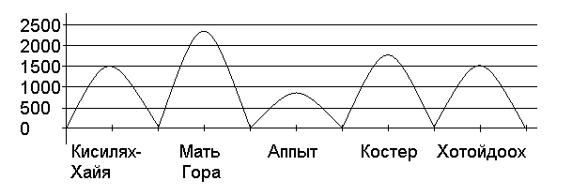

- Температура воздуха в г. Верхоянске была -57°С. Какой стала температура воздуха, когда она изменилась на 27°С; на 15°С; на -11°С; на 32°С; на -8°С? Сложение чисел выполняйте с помощью координатной прямой.

7 класс

Выражения, тождества, уравнения

Задачи с экономической фабулой:
- Две шкурки ценного меха стоимостью в 225 тыс. руб. были проданы на международном аукционе с прибылью 40%. Какова стоимость каждой шкурки отдельно, если от первой было получено прибыли 25% а от второй 50%?
Задачи с экологической фабулой:
- Африканский слон и бегемот весят вместе 8 тонн. Определить вес бегемота, если известно, что слон и носорог весят столько же, сколько бегемот и 5 зубров. Носорог весит 2т., а зубр – 800кг.
- В пределах России площадь распространения многолетней мерзлоты равна приблизительно 10 млн кв.км., что составляет почти половину территории нашей страны. Сколько кв.м. составляет (приблизительно) территория нашей страны?

Задачи с сельскохозяйственной фабулой:
- Сев в бригаде при двусменной работе намечено закончить за 7 дней. Однако за смену засевали на 5 га больше намеченного планом, потому сев закончили за 1день до намеченного срока. Сколько га намечалось засевать ежедневно и какова площадь засеянного поля?
- После того как из бидона отлили 30% молока, в нем осталось 14 л. сколько литров должен был в бидоне первоначально?
- Площадь участка поля 80 га. Первый тракторист вспахал 40% этого участка, а второй 60% оставшейся части. Кто из них вспахал больше и насколько гектаров?
- На поле собрали с каждого гектара 44 ц пшеницы. Применение интенсивной технологии позволило увеличить производство пшеницы на той же площади на 25%. Сколько центнеров пшеницы с гектара стали собирать на поле?
- Пшеницей засеяли два опытных участка площадью 48 и 60 га. С первого участка собрали 1800 ц пшеницы, а со второго 2100 ц. На каком участке урожайность выше?
- Коровы пасутся на лугу, трава на котором растет с одинаковой интенсивностью. 70 коров съедают все поле за 24 дня, 30 коров - за 60 дней. Сколько коров съедят поле за 96 дней?

Функции

Задачи с сельскохозяйственной фабулой:
- На рис. показан график изменения массы жеребенка в зависимости от его возраста. Какова масса жеребенка в возрасте 1 года, 8 лет, 22 лет?
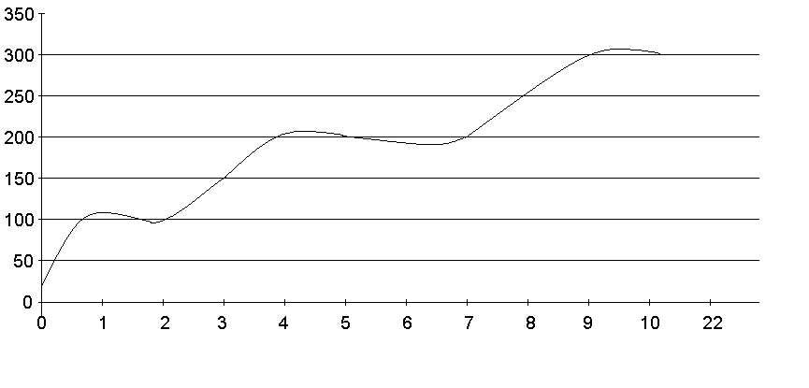
Многочлены

Задачи с сельскохозяйственной фабулой:
- Число коров в стаде возросло на 60 голов, а в связи с улучшением кормовой базы удой молока от одной коровы возрос в среднем с 12,8 л в день до 15 л. сколько коров стало в стаде, если ежедневно стали получать на 1340 л молока больше, чем раньше?
- На элеватор поступило 1400 т пшеницы двух сортов. При обработке пшеницы одного сорта оказалось 2% отходов, а другого сорта 3% отходов. Чистой пшеницы получилось 1364 т. сколько пшеницы каждого сорта поступило на элеватор?
- Работая на подряде, бригада предполагала убирать 80 га пшеницы в день, чтобы закончить работу в намеченный ею срок. Фактически в день она убирала на 10 га больше, и поэтому за 1 день до срока ей осталось убрать 30 га. Сколько гектаров пшеницы должна была убрать бригада?

Системы линейных уравнений

Задачи с экологической фабулой:
- Масса 600 куб.см. алюминия и 1,5 куб.дм. железа равна 13 кг 320 г. Найдите плотность алюминия, если она меньше плотности железа на 5,1 кг/куб.дм.
Задачи с сельскохозяйственной фабулой:
- Применение передовой технологии позволило повысить урожайность картофеля с 1 га на 4 т. в результате с участка площадью 320 га собрал на 640 т картофеля больше, чем собирали раньше с участка площадью 400 га. Какова была урожайность картофеля первоначально и какой она стала?
- Под озимыми культурами было занято на 480 га больше, чем под яровыми. После того как убрали 80% озимых и 25% яровых культур, площадь, оставшаяся под озимыми, оказалась на 300 га меньше, чем площадь под яровыми. Какая площадь была отведена под яровые и какая под озимые культуры?
- В первый день засеяли ¼ первого поля и 1/3 второго, что составило 340 га. Во второй засеяли 1/3 оставшейся части первого поля, что на 60 га меньше половины оставшейся части второго поля. Найдите площадь каждого поля.
- На станцию для колхоза доставили удобрения и цемент. В первый день колхоз вывез половину цемента и 1/3 удобрений, что составило 8 т. Во второй день было вывезено ¾ оставшегося цемента и половина оставшихся удобрений – всего 7 т. Сколько удобрений и сколько цемента было доставлено на станцию для этого колхоза?

